# Linux环境下部署java web程序

## 名词解释

1. Unix。是雏形。Linux的前身。
2. Linux。经过发展而来的，只是一个内核，并不是操作系统。Unix类比为满清王朝，linux就是现在的中国。
3. GNU。它的目标是创建一套完全自由的操作系统。我们现在常说的Linux系统其实是指的GNU/linux操作系统。GNU是“GNU is Not Unix”的[递归缩写](https://baike.baidu.com/item/%E9%80%92%E5%BD%92%E7%BC%A9%E5%86%99)。
4. gcc。它是GNU编译器套件（GNU Compiler Collection）包括[C](https://baike.baidu.com/item/C/7252092)、[C++](https://baike.baidu.com/item/C%2B%2B)、[Objective-C](https://baike.baidu.com/item/Objective-C)、[Fortran](https://baike.baidu.com/item/Fortran)、[Java](https://baike.baidu.com/item/Java/85979)。
5. 详细链接<https://blog.csdn.net/baidu_32134295/article/details/52439823>。

## 环境说明

1. 操作系统为vmware虚拟机+centos7 64位操作系统。
2. Web服务器为tomcat8，java虚拟机为jdk1.8。
3. 数据库为oracle 11gR2 64位。
4. redis 64位环境部署。

## 软件准备

1. 在百度上下载vmware虚拟环境并安装。

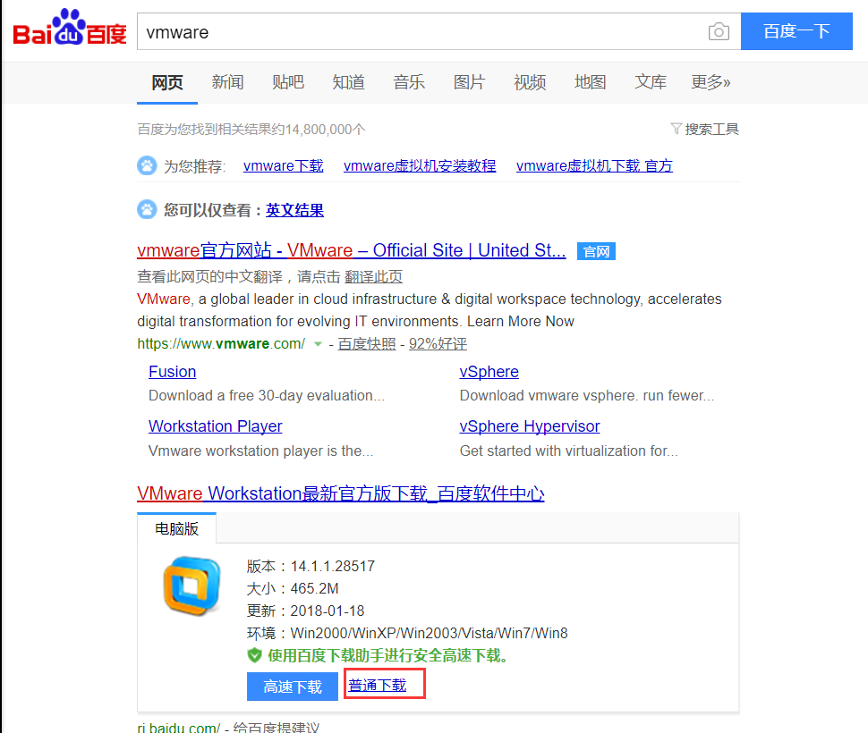

1. 从服务器共享目录中复制centos7 64位操作系统到本地。\\172.16.16.70\Shares\公共资料\安装程序\ISO\Linux镜像\CentOS

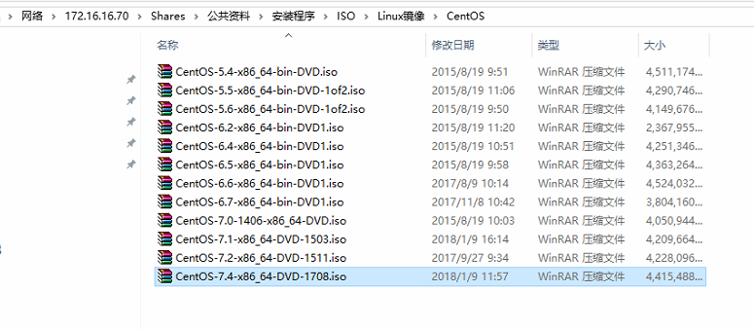

1. 在虚拟机中安装操作系统，安装时注意在安装软件步骤中选择网络, 设置用户密码和gnome桌面。
2. 登录操作系统，在系统中下载jdk, tomcat, oracle, redis，或从本地复制到虚拟机中。
   1. jdk-8u161-linux-x64.tar.gz
   2. apache-tomcat-8.5.29.tar.gz
   3. linux.x64_11gR2_database_1of1.zip
   4. linux.x64_11gR2_database_1of2.zip
   5. redis-4.0.8.tar.gz

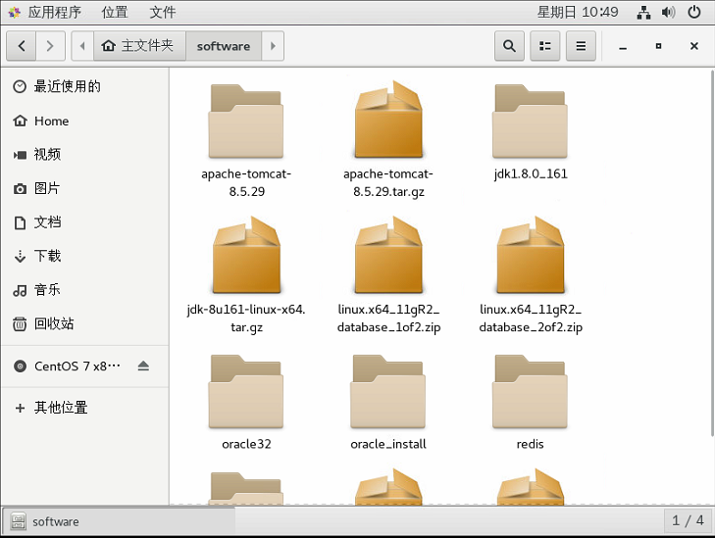

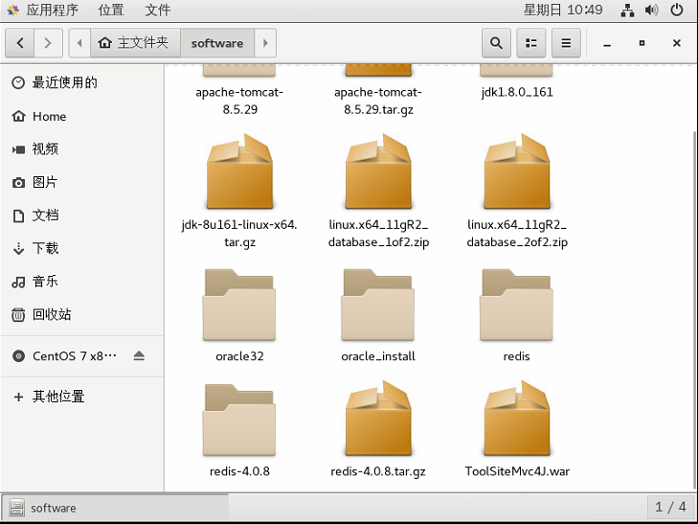

1. 安装gcc

在命令行中输入yum install gcc进行安装。

## Linux常用命令熟悉

1. su

切换当前用户到root。

* 1. sudo要输入当前用户密码，有时间限制，如15分钟；而su 用户名，要输入目标用户的密码，没有时间限制，如果没有输入用户名则默认为root。
  2. su 切换到root用户，但是并没有转到root用户家目录下，即没有改变用户的环境。su - 切换到root用户，并转到root用户的家目录下，即改变到了root用户的环境。
  3. 链接地址https://www.cnblogs.com/phpandmysql/p/7793070.html

1. pwd

Print Working Directory显示当前目录。

1. ls

列出目录下所有文件和目录

1. mkdir

创建目录，如mkdir /usr/java

1. rm -rf

删除目录

1. cd

跳转目录，如cd /usr/java或返回上级cd ..

1. tar

解压压缩文件，如tar -zxvf xxxx.tar.gz –c mydir

x : 从 tar 包中把文件提取出来  
z : 表示 tar 包是被 gzip 压缩过的，所以解压时需要用 gunzip 解压  
v : 显示详细信息  
f xxx.[tar.gz](https://www.baidu.com/s?wd=tar.gz&from=1012015a&fenlei=mv6quAkxTZn0IZRqIHckPjm4nH00T1YYm1-buHDsP1PhrADduAwW0ZwV5Hcvrjm3rH6sPfKWUMw85HfYnjn4nH6sgvPsT6KdThsqpZwYTjCEQLGCpyw9Uz4Bmy-bIi4WUvYETgN-TLwGUv3En1bLrjmsrHmk) : 指定被处理的文件是 xxx.[tar.gz](https://www.baidu.com/s?wd=tar.gz&from=1012015a&fenlei=mv6quAkxTZn0IZRqIHckPjm4nH00T1YYm1-buHDsP1PhrADduAwW0ZwV5Hcvrjm3rH6sPfKWUMw85HfYnjn4nH6sgvPsT6KdThsqpZwYTjCEQLGCpyw9Uz4Bmy-bIi4WUvYETgN-TLwGUv3En1bLrjmsrHmk)

1. unzip

解压zip压缩文件，-d表示解压后的目录。unzip mydata.zip -d mydir

1. cp

复制文件，如cp /home/zjy/下载/apache-tomcat-8.5.29.tar.gz /usr/java/apache-tomcat-8.5.29.tar.gz

1. vi编辑文件

编辑文件,vi /etc/profile

1. vi保存

编辑中按esc退出，然后输入 :w 保存，或输入 :wq保存并退出 :e!放弃修改

## 软件安装

1. 解压jdk1.8, tomcat8, oracle, redis
2. 配置java环境变量。
   1. 确定jdk解压后的目录如/usr/java/jdk1.8.0_161。
   2. 通过vi编辑器配置环境变量，使用vi打开 /etc/profile,在前面输入如下内容，然后保存退出。

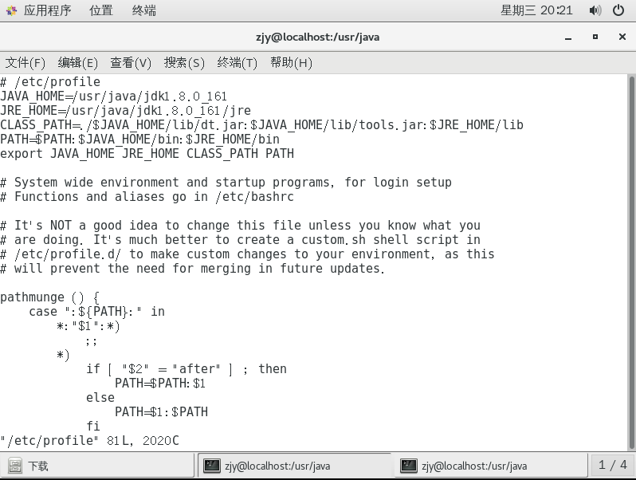

* 1. 保存后输入java –version，看到类似如下信息便安装成功。

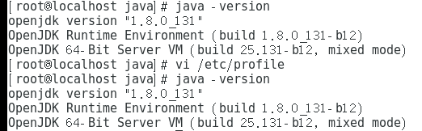

1. 启动tomcat

进入tomcat的bin目录执行命令./startup.sh，关闭tomcat：./shutdown.sh。启动后可在浏览器中输入localhost:8080查看部署效果。

1. 安装redis
   1. 进入解压目录并编译

[$ cd redis-2.8.3](http://www.redis.io/)

[$ make](http://www.redis.io/)

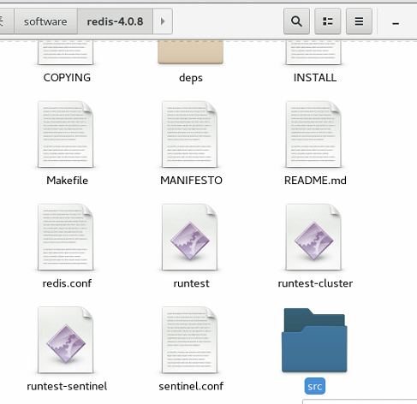

[编译完成后，在Src目录下，有四个可执行文件redis-server、redis-benchmark、redis-cli和redis.conf(redis.config文件和src同级)。然后拷贝到一个目录下。](http://www.redis.io/)

[mkdir /home/zjy/redis](http://www.redis.io/)

[cp redis-server /home/zjy/redis](http://www.redis.io/)

[cp redis-benchmark /home/zjy/redis](http://www.redis.io/)

[cp redis-cli /home/zjy/redis](http://www.redis.io/)

[cp ../redis.conf /home/zjy/redis](http://www.redis.io/)

[cd /home/zjy/redis](http://www.redis.io/)

* 1. [启动Redis服务。](http://www.redis.io/)

[$ ./redis-server redis.conf](http://www.redis.io/)

* 1. [然后用客户端测试一下是否启动成功。](http://www.redis.io/)

[$ ./redis-cli](http://www.redis.io/)

[redis> set foo bar](http://www.redis.io/)

[OK](http://www.redis.io/)

[redis> get foo](http://www.redis.io/)

["bar"](http://www.redis.io/)

1. 安装oracle
   1. 安装依赖

yum install -y binutils compat-gcc* compat-glibc* compat-libcap1 compat-libstd* compat-libstdc++-33 compat-libstdc++-33.i686 compat-libstdc++-33*.i686 elfutils-libelf elfutils-libelf-devel gcc gcc-c++ glibc glibc-common glibc-devel glibc-devel.i686 glibc-devel*.i686 glibc-headers glibc.i686 glibc*.i686 ksh libaio libaio-devel libaio-devel.i686 libaio-devel*.i686 libaio.i686 libaio*.i686 libgcc libgcc.i686 libgcc*.i686 libstdc++ libstdc++-devel libstdc++-devel*.i686 libstdc++.i686 libstdc++*.i686 libXp make numactl sysstat unixODBC unixODBC-devel unixODBC-devel*.i686 unixODBC*.i686

* 1. 进入解压目录下的database，执行安装命令./runInstaller，注意大小写。执行完成后会启动图形化安装界面。安装和在window下一样。如果安装乱码，先执行export LANG=en_US.UTF-8，然后再安装。注意，在先决条件检测中，可能会有一些不通过的情况，按照网上的做法基本都能解决。如果不能解决，原因是操作系统中组件的版本过高，oracle检测版本过时导致，可忽略。
  2. 配置oracle环境变量

在用户目录下，如/home/zjy打开.bash_profile文件，通过ls可以看到些文件。添加如下配置，然后保存。重启系统。

export ORACLE_SID=orcl

export ORACLE_HOME=/home/zjy/app/zjy/product/11.2.0/dbhome_1

export PATH=$PATH:$ORACLE_HOME/bin

* 1. 配置监听

在oracle_home/network/admin下找到listener.ora和tnsnames.ora文件修改配置。如下图

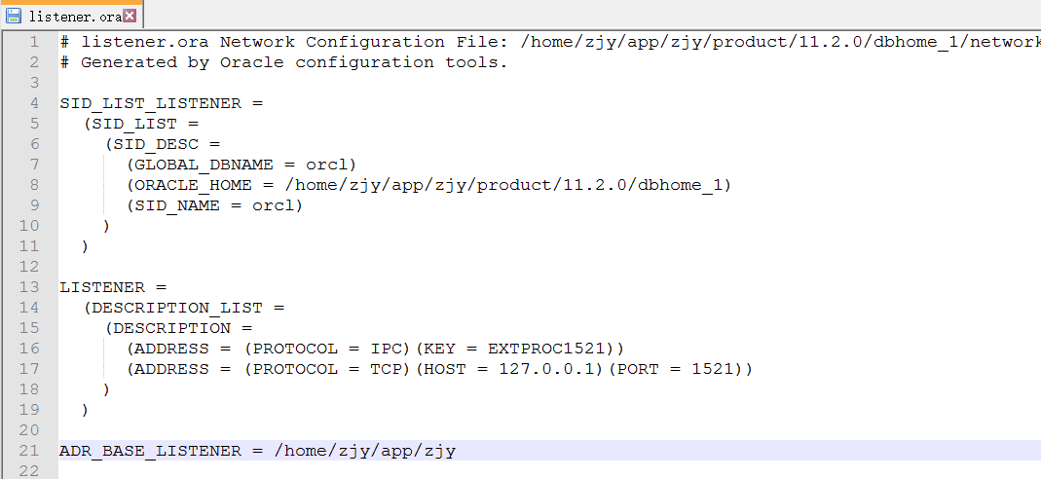

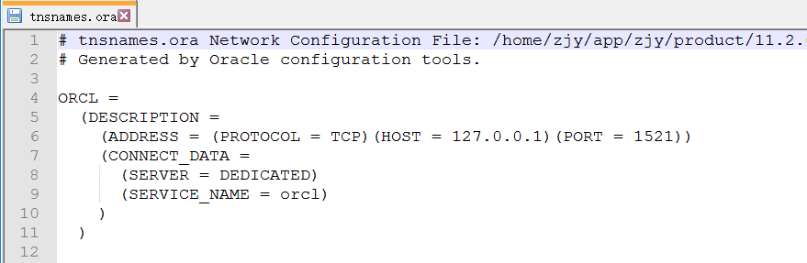

* 1. 启动服务
     1. 在终端下输入sqlplus / as sysdba便可直接登录，如果提示命令未找到，则是环境变量未配置好或未生效。检查环境变量配置。登录后执行startup便可正常启动数据库实例。
     2. 然后启动监听，使用lsnrctl start来启动监听（stop停止）启动时可能会提示实例unknow，可以忽略。看到最后成功字样，则监听启动成功，便可用普通用户登录了。如sqlplus [zjy/1024@127.0.0.1:1521/orcl](mailto:zjy/1024@127.0.0.1:1521/orcl)来登录。

## 部署war包

将war包复制到tomcat/webapps目录下，启动tomcat即可。注意修改war包中的配置文件信息。